Позиция  Таблица с минималните технически изисквания към мебелите | Вид | Минимални технически изисквания на Възложителя | Геометрия и Размери | Количество
1.1. | Бюра  Дебелината на плота на бюрата да е 25мм | Бюро – стандартно работно място:  L профил-ляво, метални крака и носеща метална греда под плота, челен панел  Материал: ламинирани плоскости | 75Н 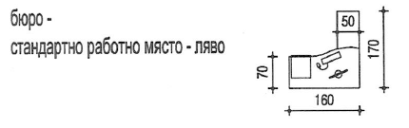 | 7
1.2. | Бюра  Дебелината на плота на бюрата да е 25мм | Бюро – стандартно работно място:  L профил-дясно, метални крака и носеща метална греда под плота, челен панел  Материал: ламинирани плоскости | 75 Н 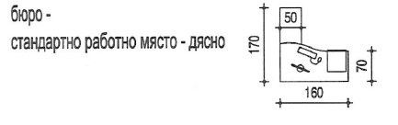 | 5
1.3. | Бюра  Дебелината на плота на бюрата да е 25мм | Бюро  Материал: ламинирани плоскости | 75Н 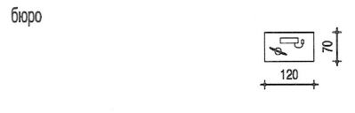 | 3
1.4. | Бюра  Дебелината на плота на бюрата да е 25мм | Бюро - работно място мениджър:  комплект, L-профил, покритие меламин, със заоблени профилирани ръбове („постформинг”)  Материал: ламинирани плоскости | 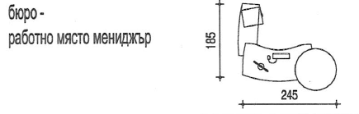 | 1
1.5. | Бюра  Дебелината на плота на бюрата да е 25мм | Плот рецепция за технически сътрудник  Материал: ламинирани плоскости | Забележка: размерите да се вземат на място 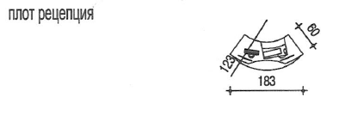 | 1
2.1. | Маси | Маса за заседателна зала за 12 места: овална, дебелина на плота 36мм, квадратни метални крака, меламиново покритие  Материал: ламинирани плоскости | 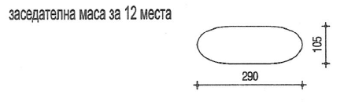  75Н | 1
2.2. | Маси | Маса – кухненски офис  Материал: ламинирани плоскости | 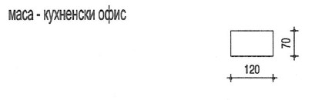75Н | 1
2.3. | Маси | Маса ниска към мека мебел  Материал: ламинирани плоскости | 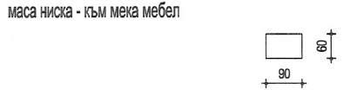45Н | 3
2.4. | Маси | Работна маса – копирен център  Материал: ламинирани плоскости | 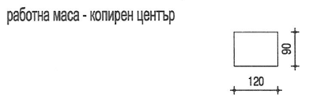90Н | 1
2.5. | Маси | Работен плот с подвижна секция – копирен център  Материал: ламинирани плоскости | 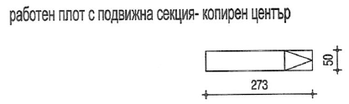  Забележка: размерите да се вземат на място | 1
3.1. | Столове | Работен стол: Ергономична седалка и облегалка, с подлакъници; регулиране височината на седалката и облегалката; газов амортисьор; хромирана метална основа с колелца,  Материал: висококачествена еко кожа | 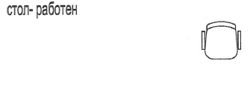 | 19
3.2. | Столове | Мениджър стол: Ергономична седалка и облегалка, с подлакъници; хромирана метална основа на колела; регулиране височината на седалката и облегалката; газов амортисьор  Материал: висококачествена еко кожа | 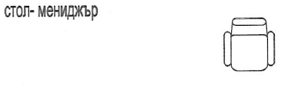 | 1
3.3. | Столове | Заседателен стол  Материал: висококачествена еко кожа | 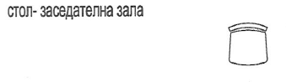 | 12
3.4. | Столове | Посетителски стол: с подлакътници  Материал: висококачествена еко кожа | 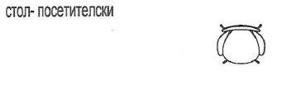 | 14
4.1. | Мебел | Ниска мебел заседателна зала с прожекционен екран  Материал: ламинирани плоскости | Забележка: размерите да се вземат на място 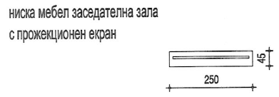 | 1
4.2. | Мебел | Ниска мебел офис мениджър и заседателна зала  Материал: ламинирани плоскости | 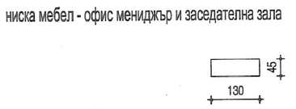60H  Забележка: размерите да се вземат на място | 4
4.3. | Мебел | Мека мебел мениджър: диван-троен и фотьойл – единичен, с меки подлакътници  Материал: еко кожа | 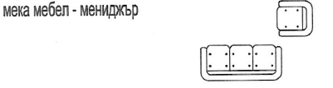 | 1
4.4. | Мебел | Мека мебел: фотьойл-двуместен  Материал: еко кожа | 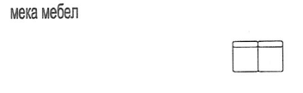 | 4
5.1. | Шкафове | Шкаф за мултифункционално устройство  Материал: ламинирани плоскости | 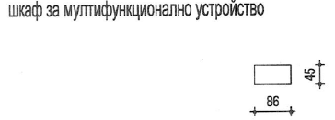45H | 7
5.2. | Шкафове | Гардероб  Материал: ламинирани плоскости | Н220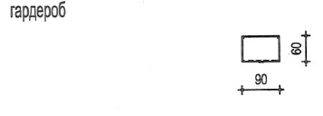 | 9
5.3. | Шкафове | Шкаф нисък - копирен център  Материал: ламинирани плоскости | 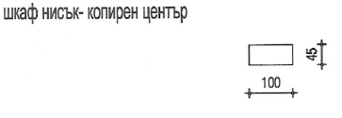Н110 | 3
5.4. | Шкафове | Шкаф класьори А4: с рафтове, h=140 см, 2 врати – плътни  Материал: ламинирани плоскости | 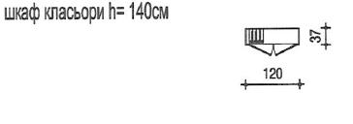 | 42
5.5. | Шкафове | Шкаф библиотека (едностранен), с рафтове  Материал: ламинирани плоскости | Забележка: размерите да се вземат на място 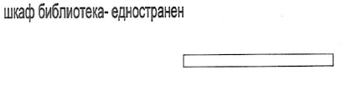 | 2
5.6. | Шкафове | Шкаф библиотека (двустранен) , с рафтове  Материал: ламинирани плоскости | Забележка: размерите да се вземат на място  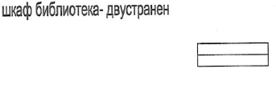 | 4
5.7. | Шкафове | Архивни стелажи  Материал: метал |  | 9
5.8. | Шкафове | Кухненски шкафове горен и долен ред  Материал: ламинирани плоскости и меланинов плот | 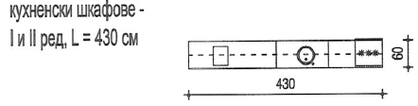  Забележка: размерите да се вземат на място | 1

